Россия Федерациязындағы  Хакас Республика  Муниципальнай пÿдiстiн устағ-пастаа  Саяногорск город | 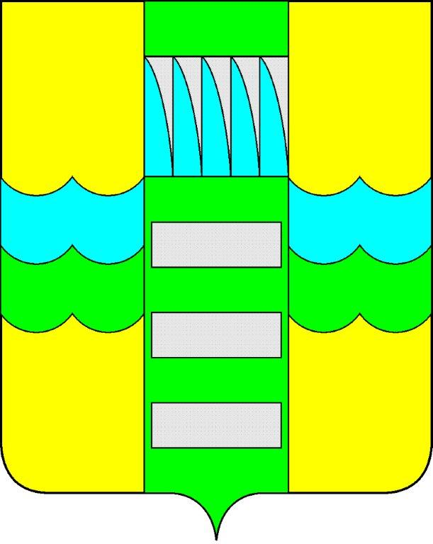 | Республика Хакасия в составе  Российской Федерации  Администрация муниципального образования  город Саяногорск

ПОСТАНОВЛЕНИЕ

от 01.12.2011 г. № 2399

О поощрении

На основании постановления Администрации муниципального образования город Саяногорск №248 от 21.02.2011г. «О Почетной грамоте Главы муниципального образования г. Саяногорск», протокола №28 от 28.11.2011г. комиссии по награждению Почетной грамотой Главы муниципального образования г. Саяногорск, руководствуясь ст. 30, 32 Устава муниципального образования г. Саяногорск, утвержденного решением Саяногорского городского Совета депутатов 31 мая 2005 г. № 35,

П О С Т А Н О В Л Я Ю:

- Наградить Почетными грамотами Главы муниципального образования город Саяногорск за активное участие в общественной жизни города Саяногорска и в связи с празднованием «Международного дня инвалидов»:
- Крум Галину Яковлевну;
- Кириллова Георгия Ивановича;
- Нещадим Надежду Ивановну;
- Гичёву Ольгу Викторовну;
- Каратееву Валентину Филипповну;
- Синцова Сергея Николаевича;
- Славина Александра Юрьевича;
- Исаева Петра Николаевича;
- Соколову Оксану Николаевну;
- Королеву Татьяну Сергеевну;
- Устименко Елену Петровну;
- Морозова Пётра Николаевича;
- Гончаренко Михаила Степановича;
- Даньшину Юлию Анатольевну;
- Воронцову Любовь Борисовну;
- Васильеву Наталью Михайловну;
- Шабанову Валентину Николаевну;
- Геккель Веронику Геннадьевну;
- Ошарову Людмилу Владимировну;
- Шкуткова Олега Владимировича;
- Савищева Бориса Борисовича;
- Потоловскую Анну Игнатьевну;
- Кошман Александра Андреевича;
- Симакову Наталью Николаевну;
- Церегородцева Михаила Анатольевича.
  - Информационно-аналитическому отделу (Михалева Е.Ю.) подготовить почетные грамоты и опубликовать данное постановление в СМИ.
  - Контроль над исполнением данного постановления возложить на Управляющего делами Администрации муниципального образования г. Саяногорск (Клундук В.П.)

Глава муниципального  образования г. Саяногорск | Л.М. Быков

